Tabla de decisiones. Sirven para tener seguridad de que se tuvieron en cuenta todas las situaciones y se tomo la decisión correcta.

DER: Sus componente principales son el tipo de objetos

Indicador asociativo de tipo de objetos: Ese algo que funciona como obj y relacion es mayoritariamente un obj

El dato optativo debilita al sistema

Super tipo/ sub tipo: Es una relacion de herencia, el super es el padre y el subtipo el hijo

Hay relaciones que se pueden derivar o calcular

No vamos a hacer practica de diagrama de transición de estado ni d

Los pasos metodológicos están en verde

EP: Especificacion de proceso se realiza sobre las burbujas atomicas

DFD figura 0: Lo relaciono con el diagrama de contexto

* Tiene dividió al sistema en subsistemas

Pseudocodigo es un lenguaje para describir una burbuja atómica, no tiene las limitaciones de los lenguajes de código

Interfaz:

**Tabla de decisión**

Le brinda seguridad al analista de sistemas porque le provee de todas las combinaciones posibles dadas determinadas condiciones y sus posibles valores

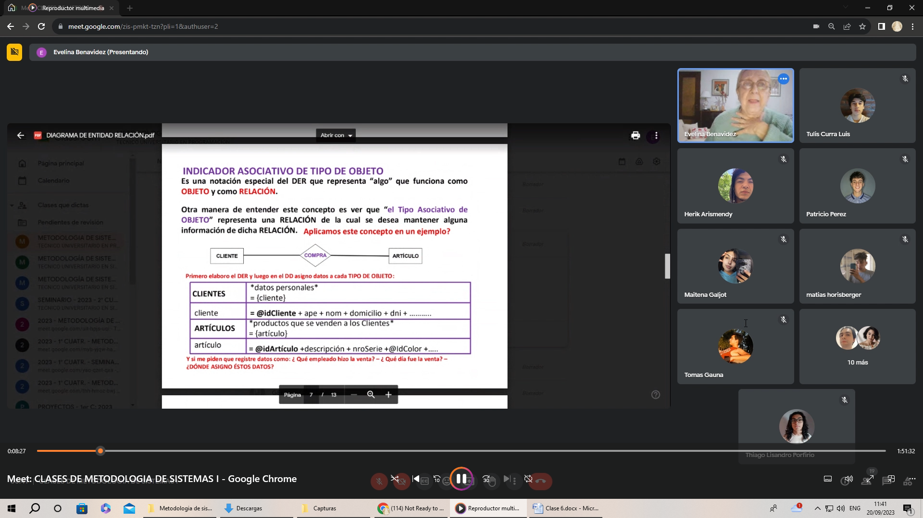

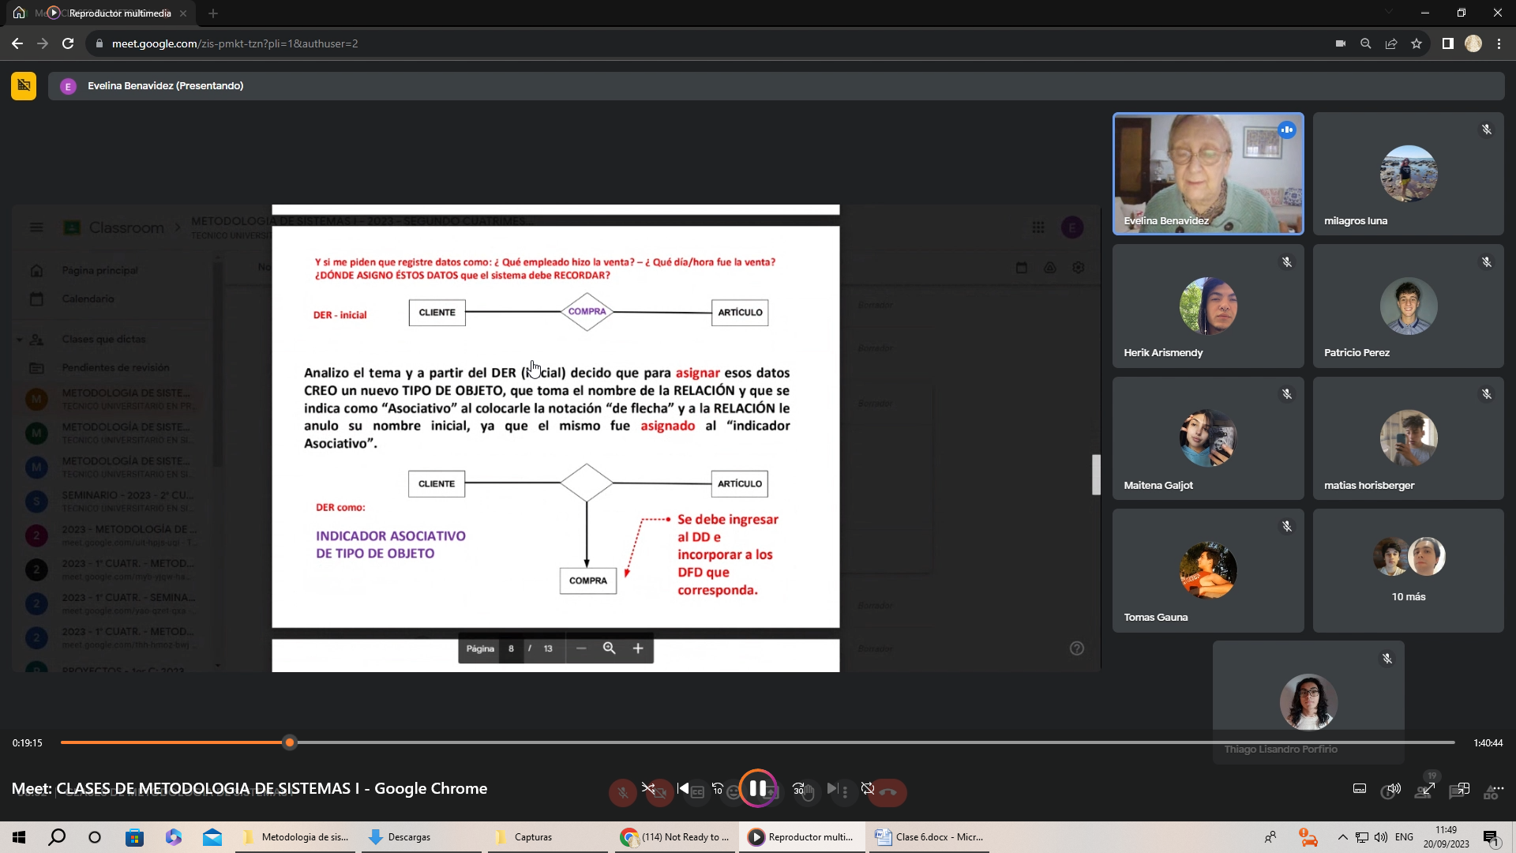

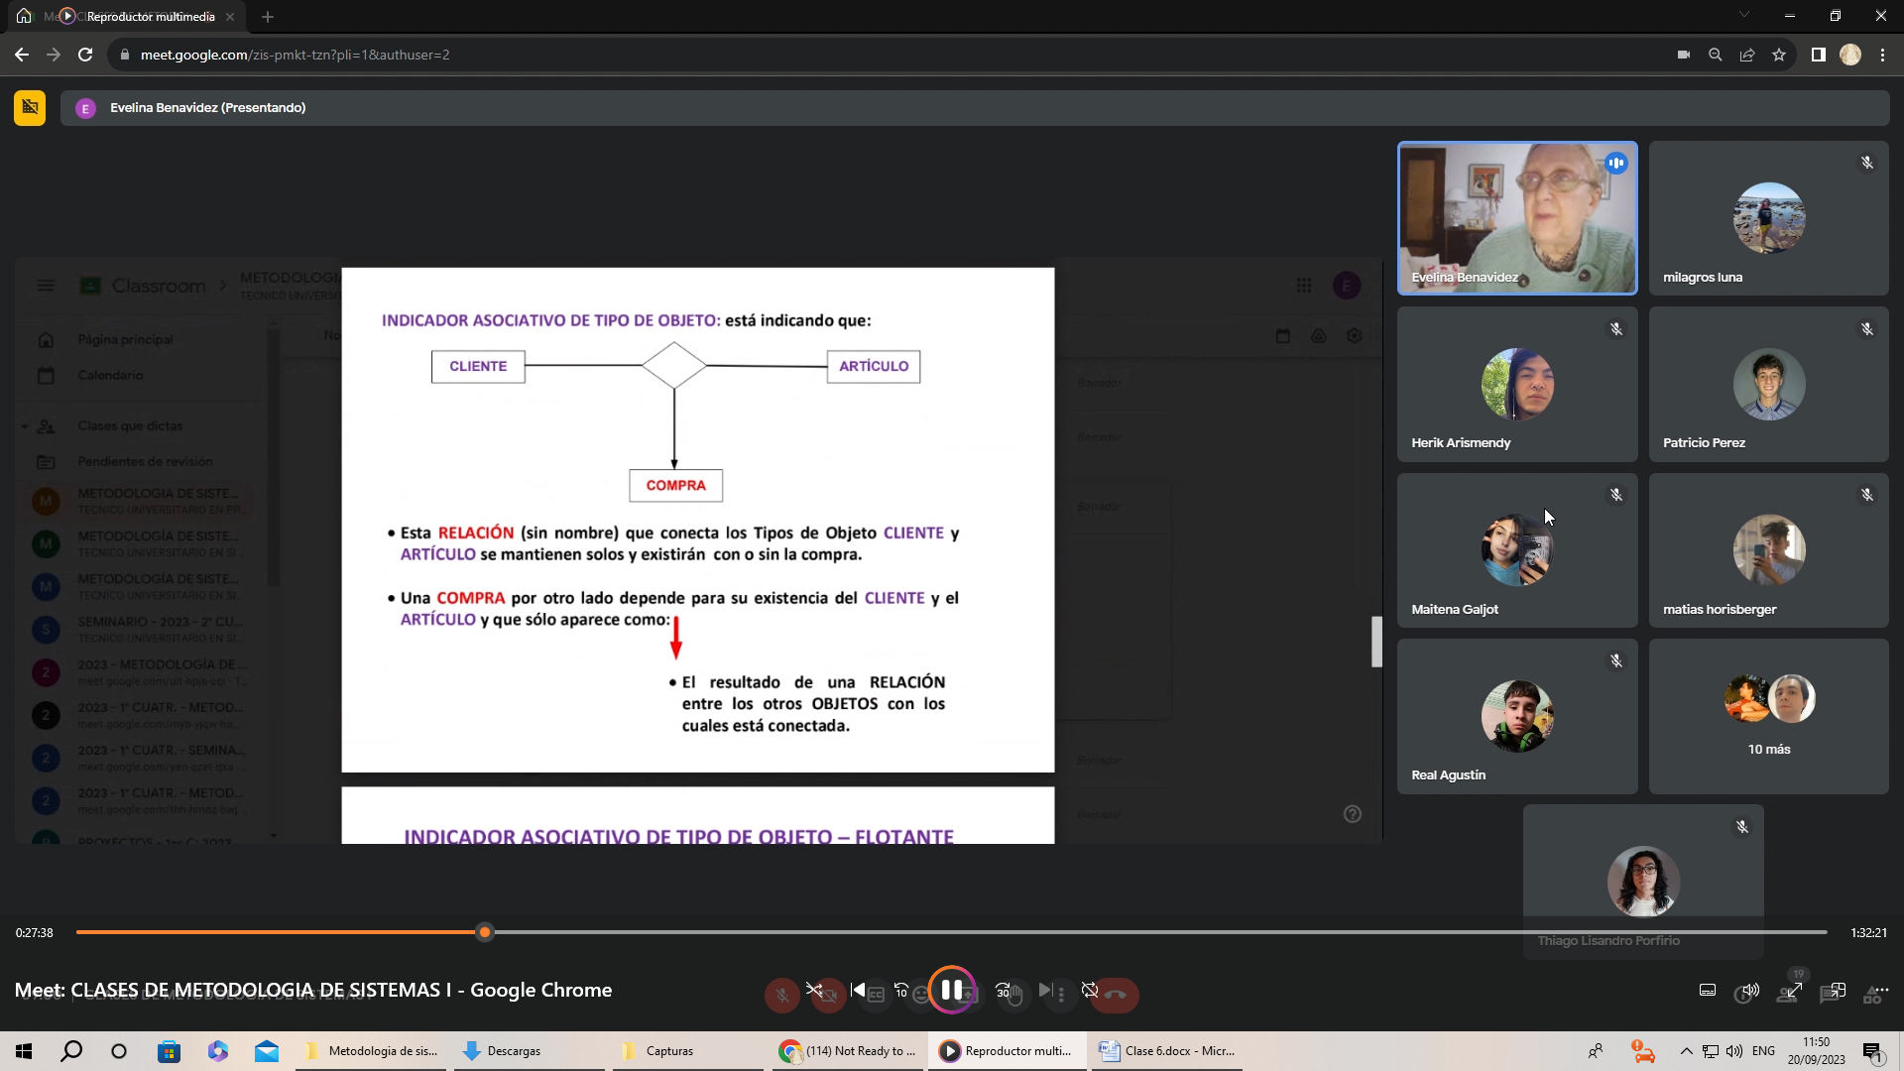

El 1er ítem dice que el objeto cliente y articulo pueden existir sin necesidad de que exista el objeto compra

El 2do ítem dice que la existencia del objeto compra depende de la existencia de un obj compra y un obj articulo

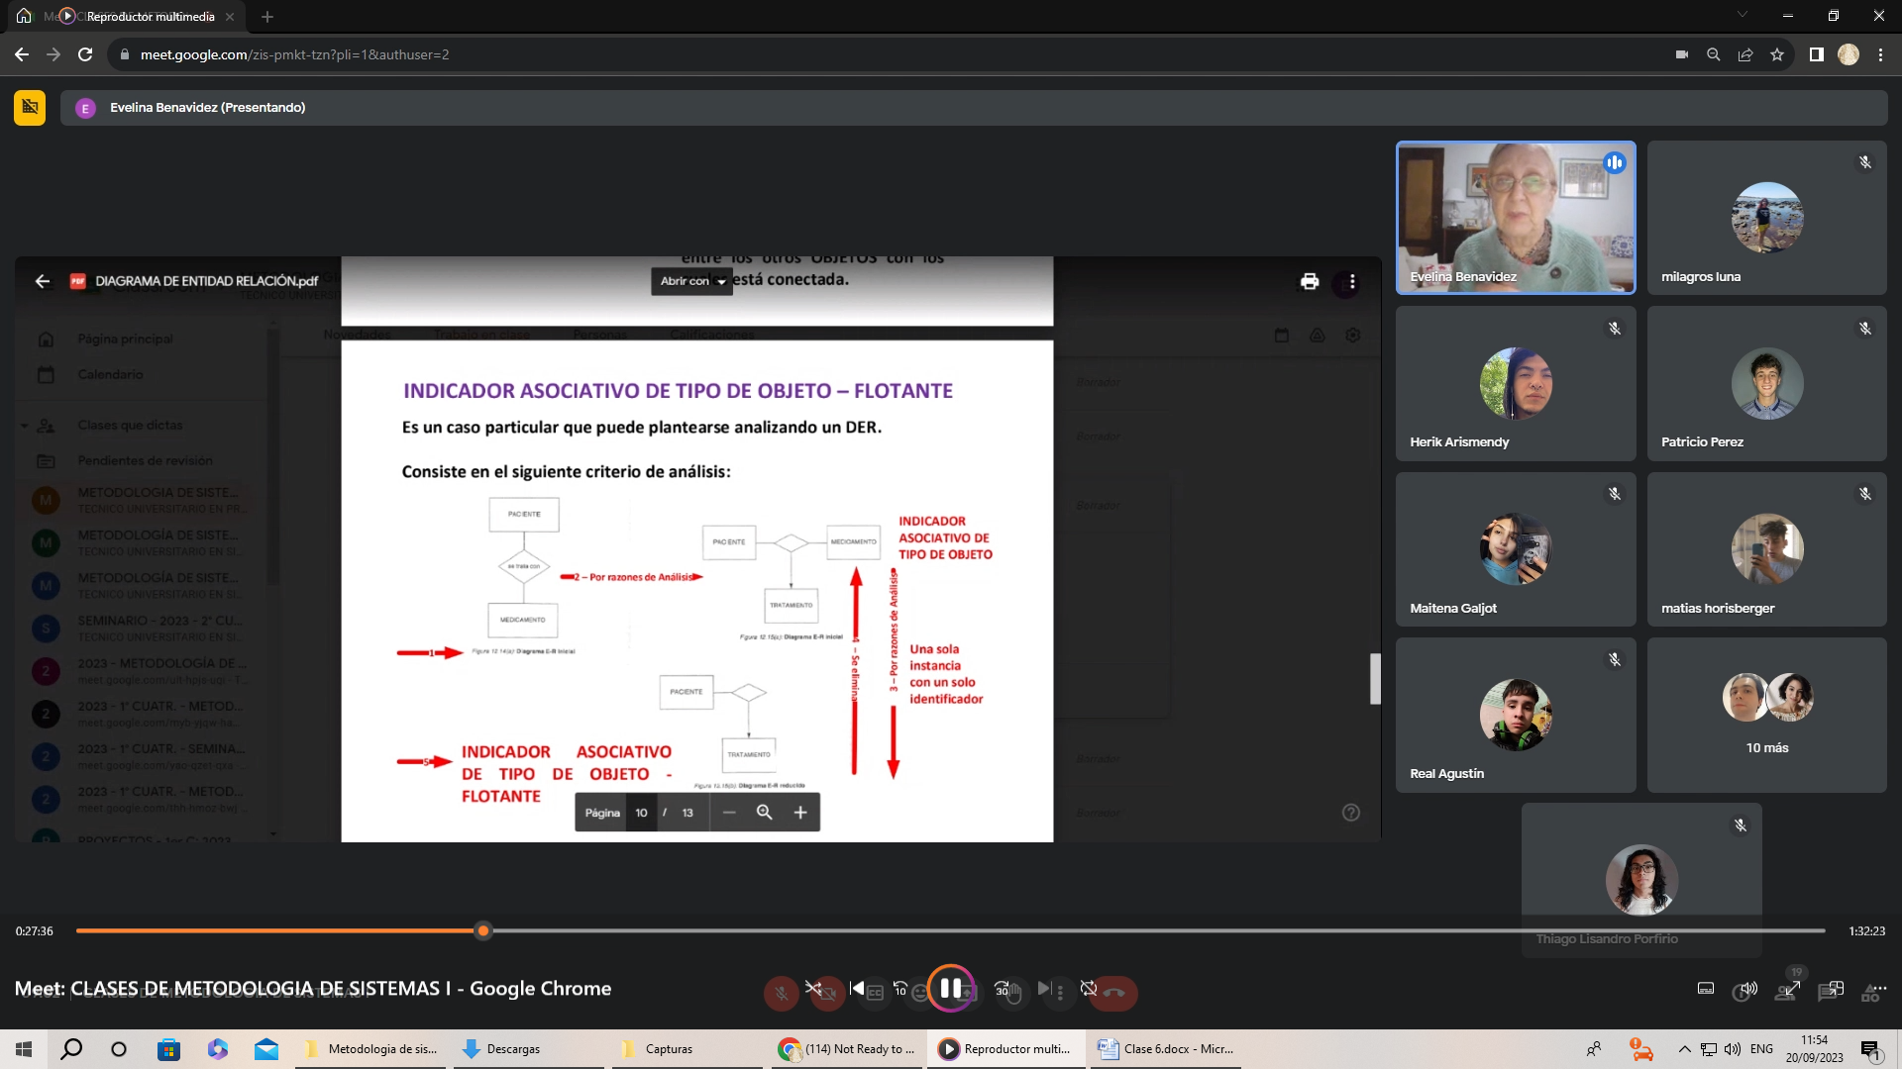

En una relacion se puede eliminar uno de los objetos que componene la relacion

Por razones de análisis el único tratamiento será la aspirina, además medicamento y tratamiento debería variar entre enfermedad pero eso ahora no se tendrá en cuenta. Por esto es que se elimina el almacen MEDICAMENTO

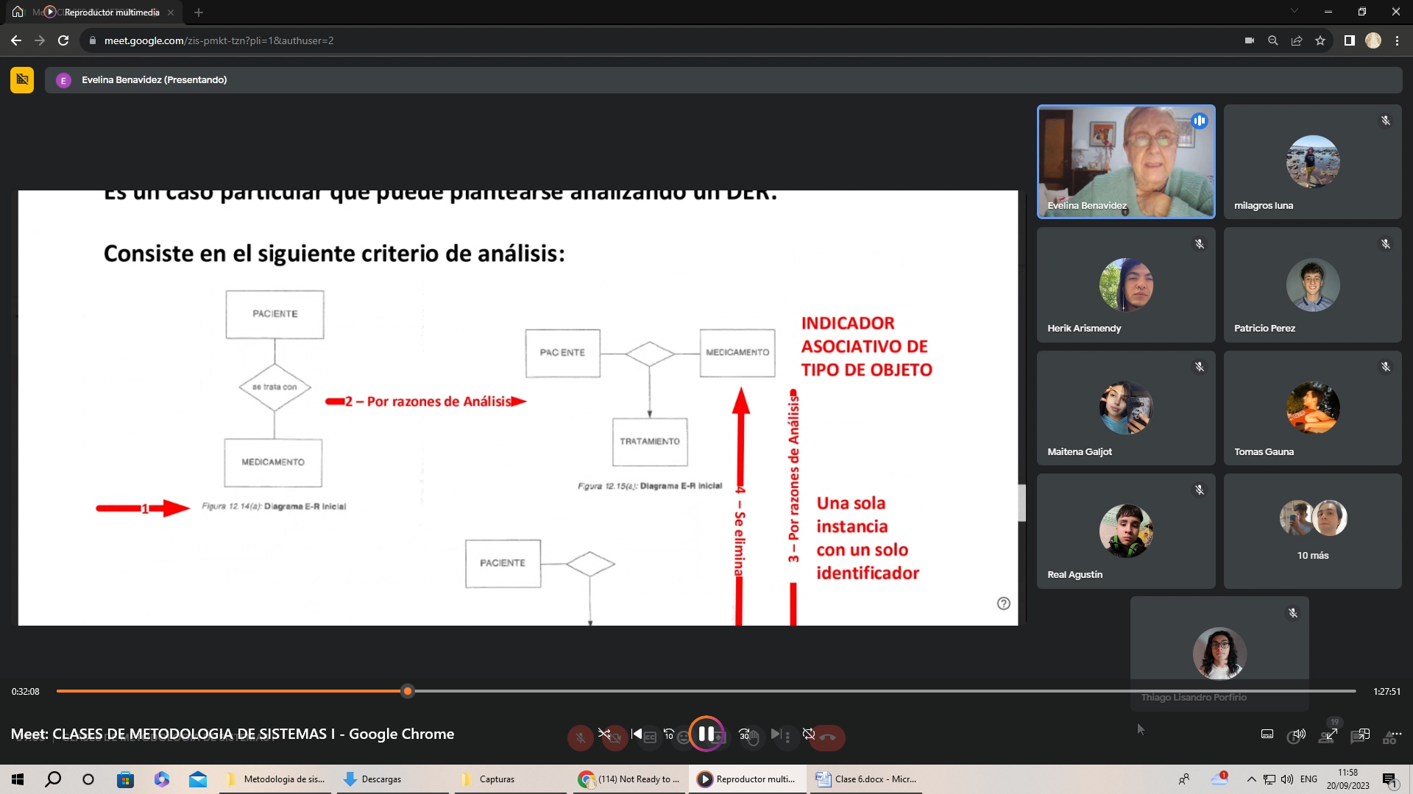

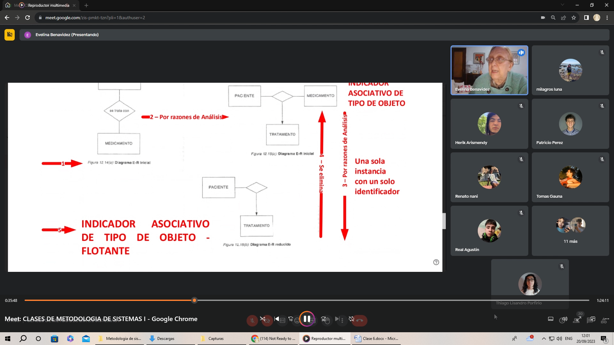

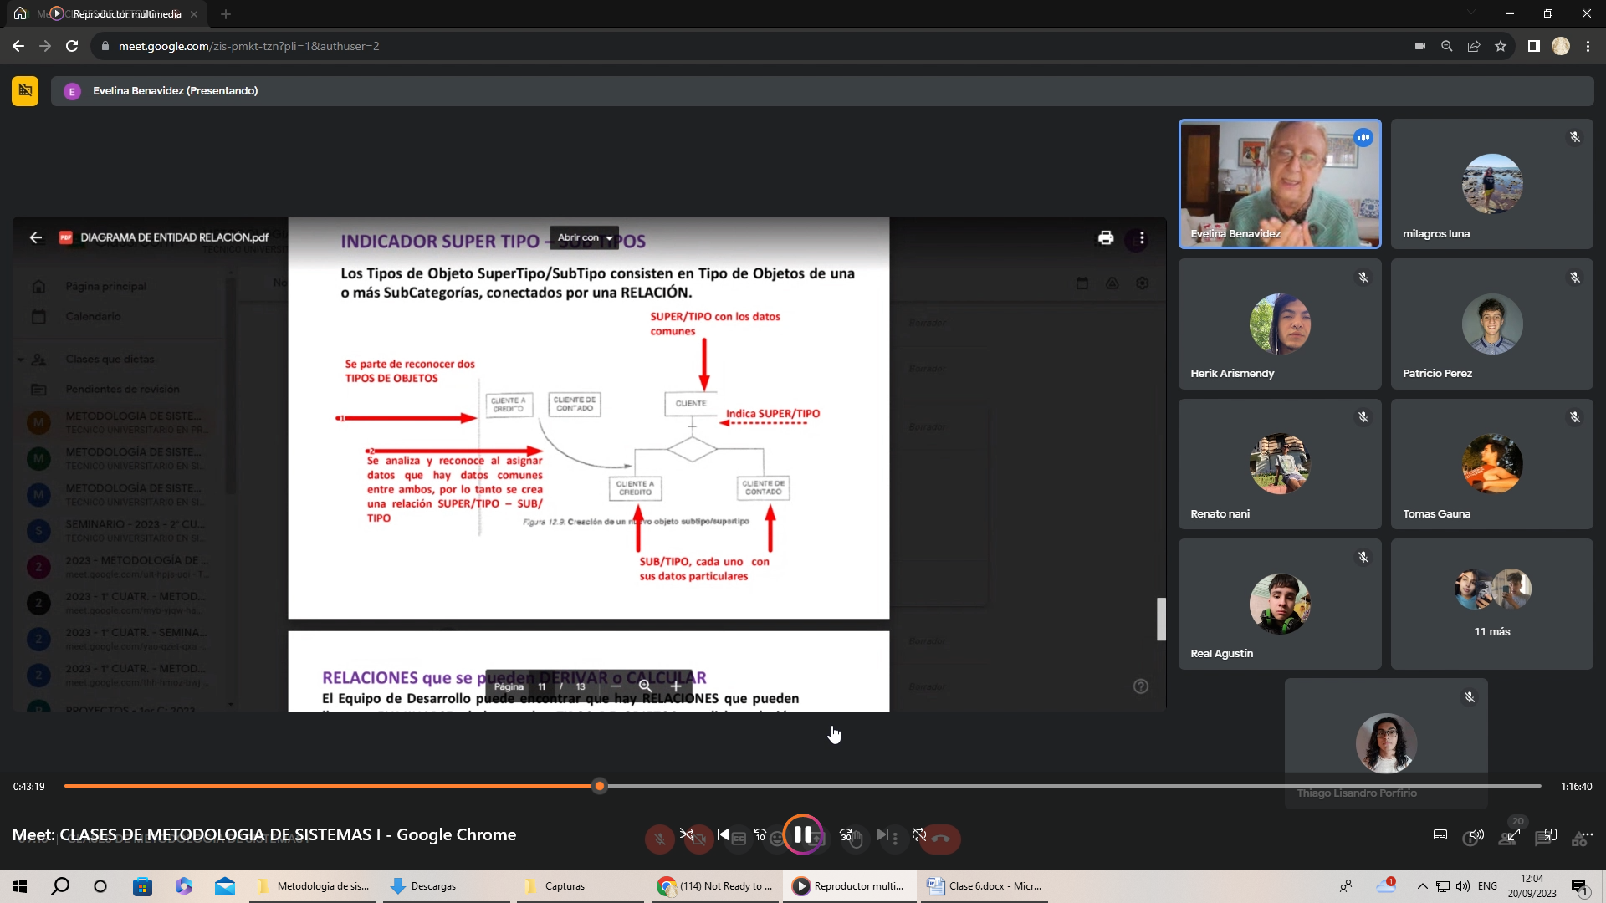

Si no se crean supertipos-subtipos los datos de los “Hijos” son optativos entre si y no es conveniente tener datos optativos

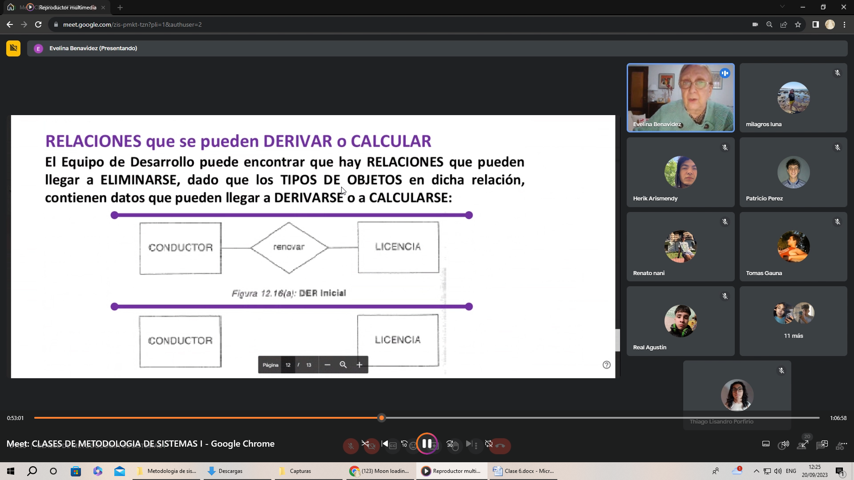

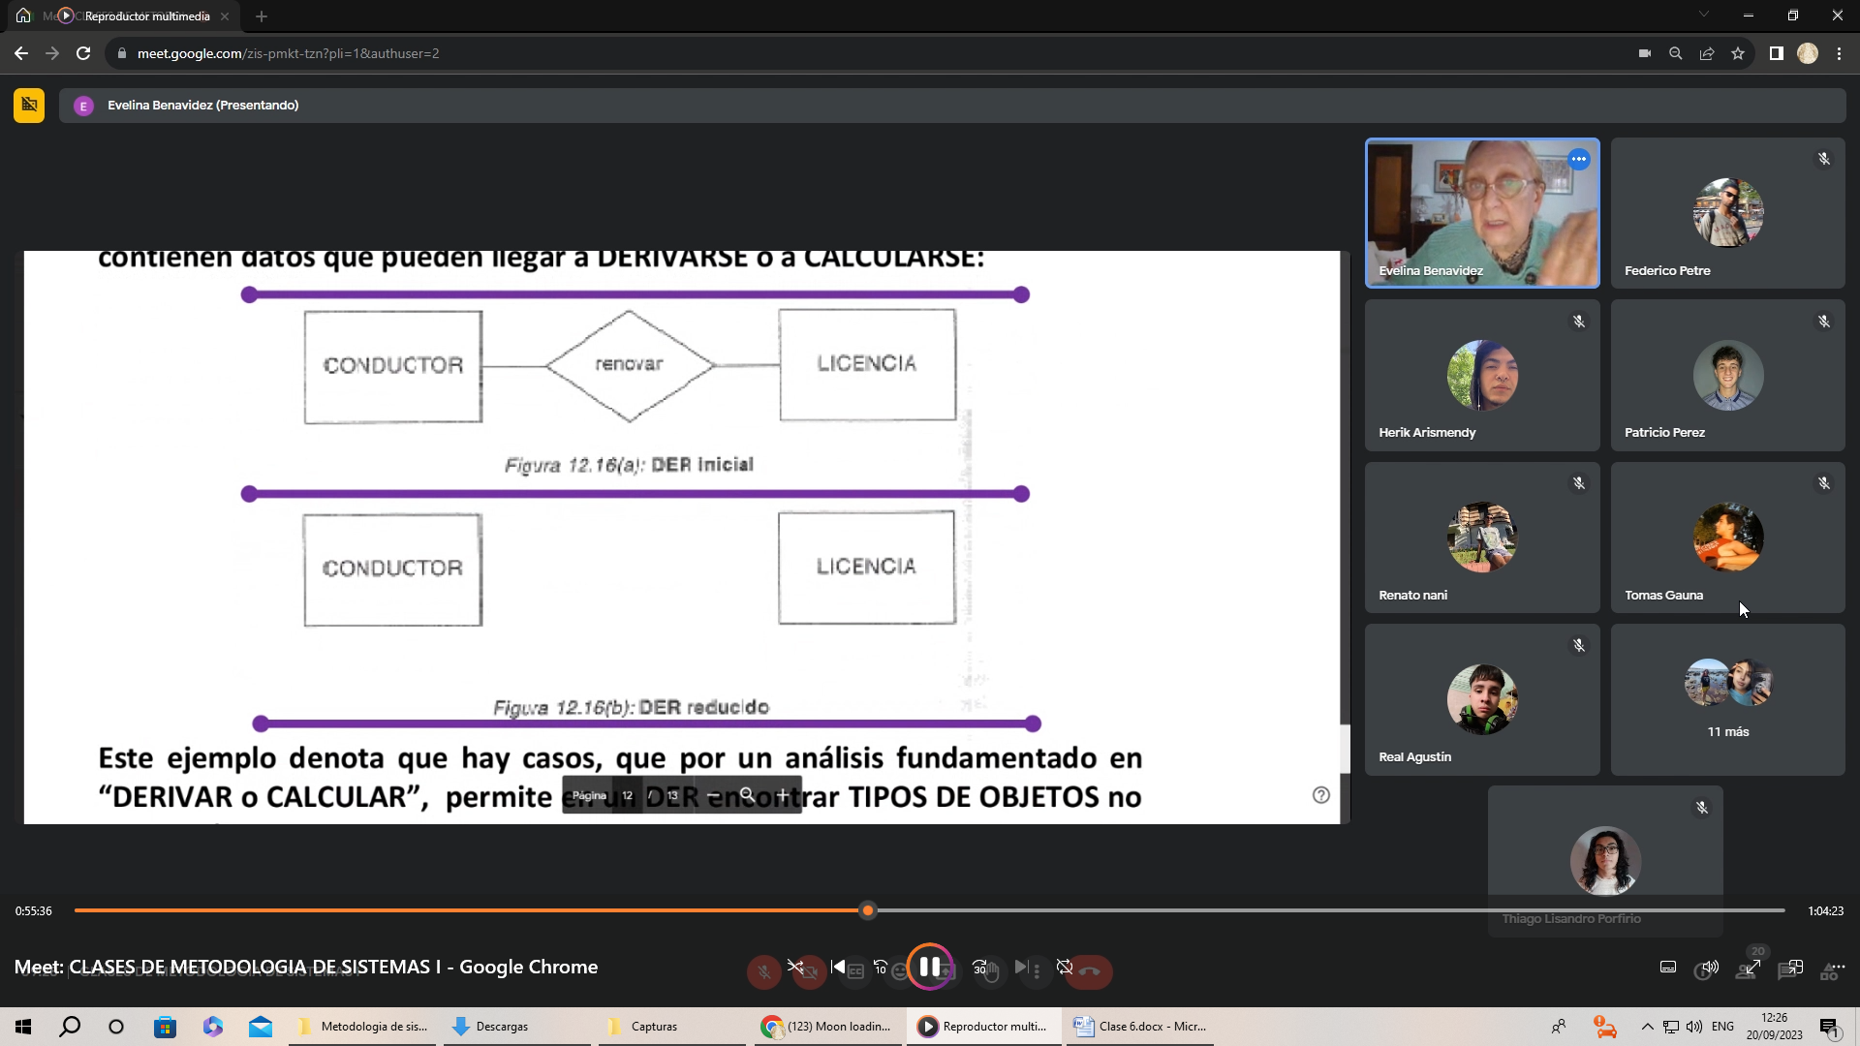

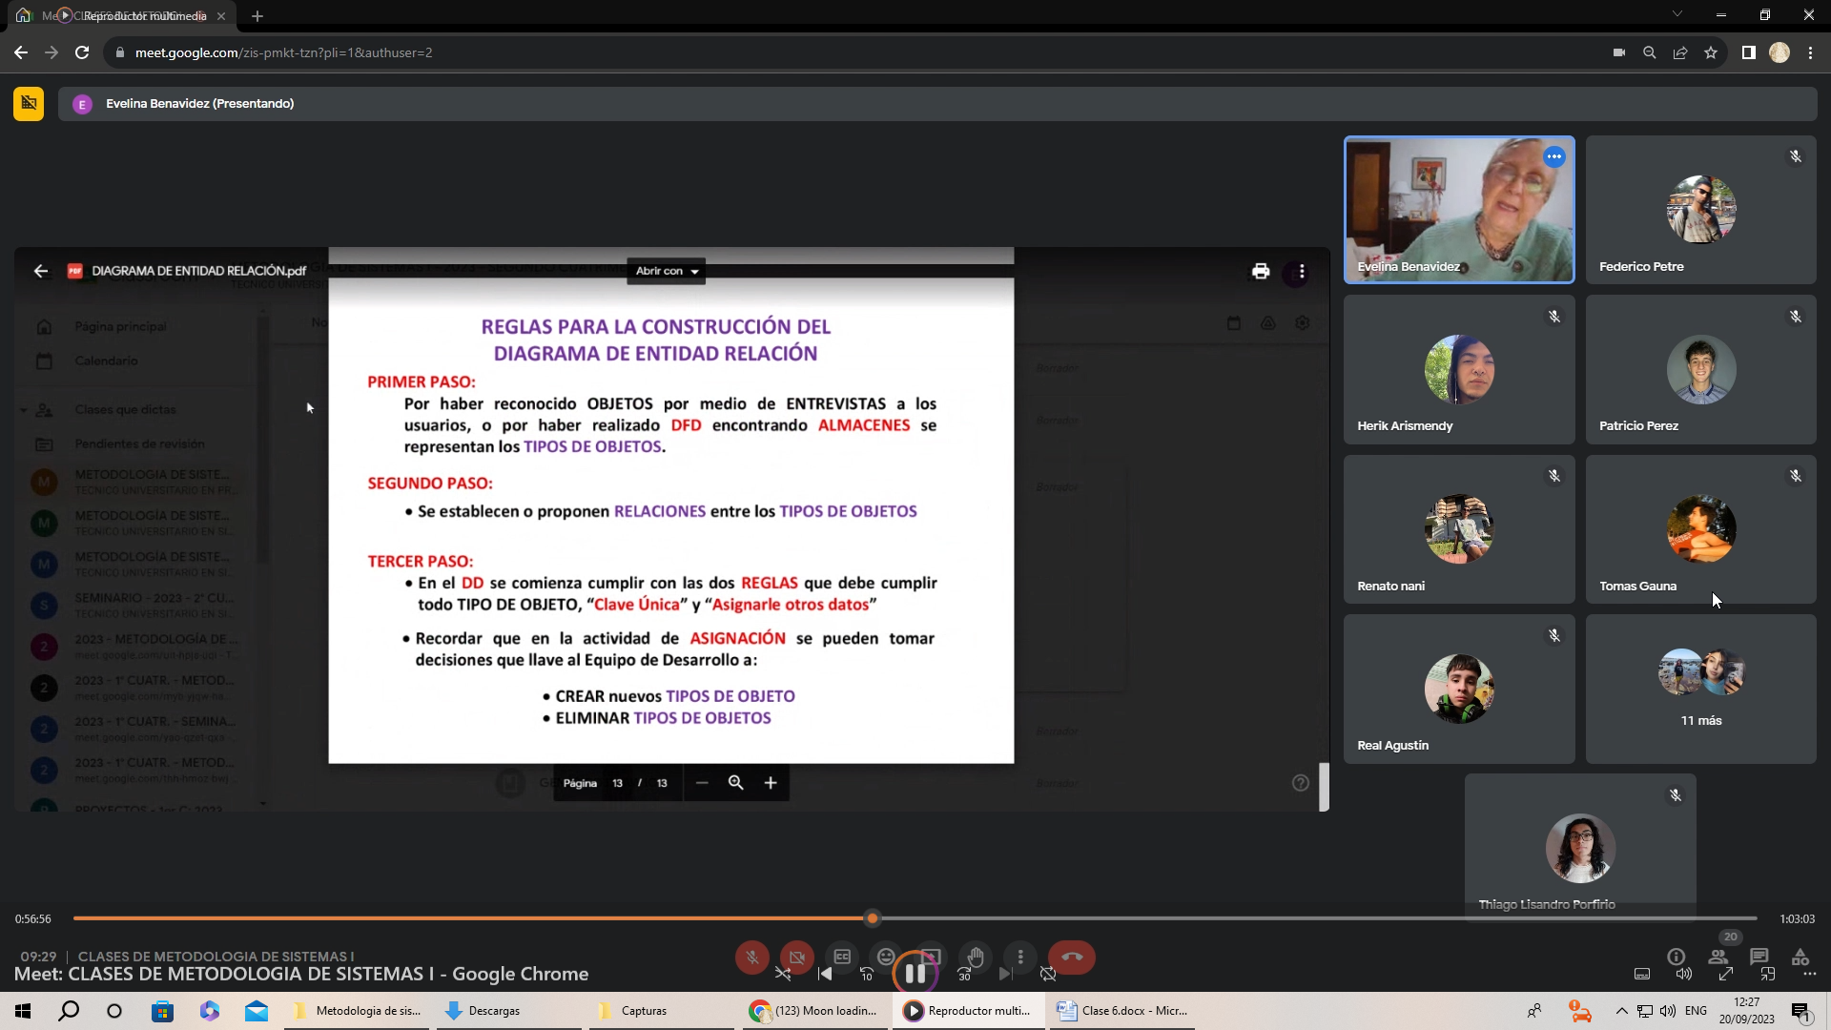

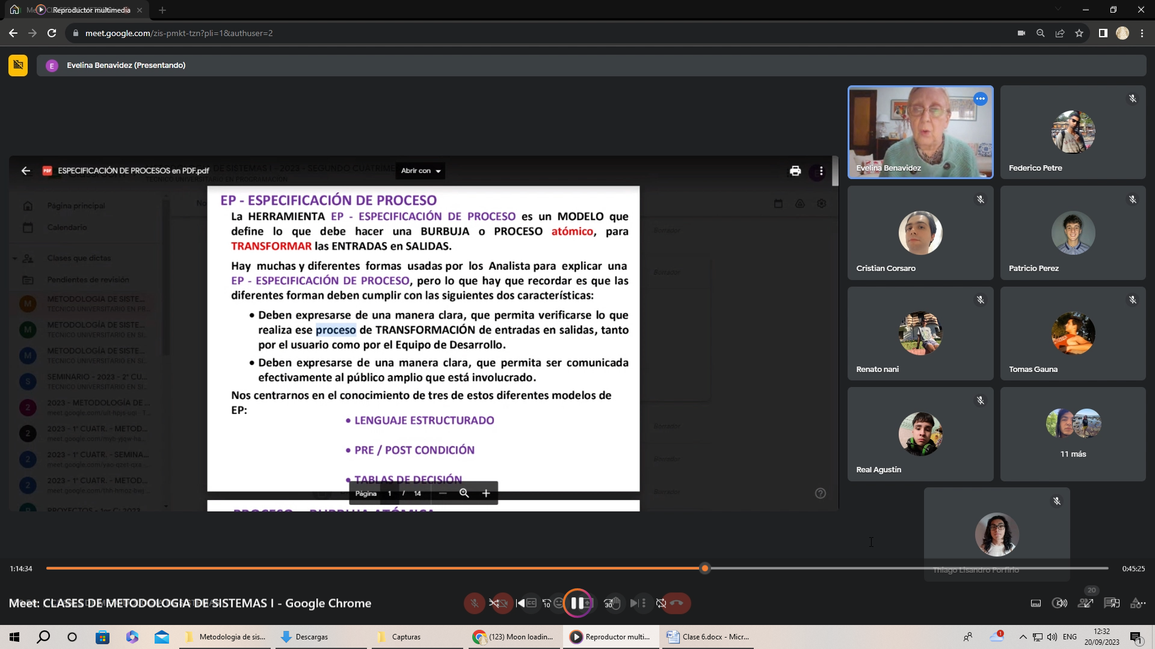

Una burbuja atómica es aquella que no tiene mas subniveles

Se utiliza un lenguaje estructurado para definir como es que una burbuja convierte las entradas en salidas

Las palabras que están presentes en el DD deben estar resaltadas

COMIENZA

(Desarrollo)

TERMINA

MIENTRAS

FIN_MIENTRAS

SI

FIN_SI

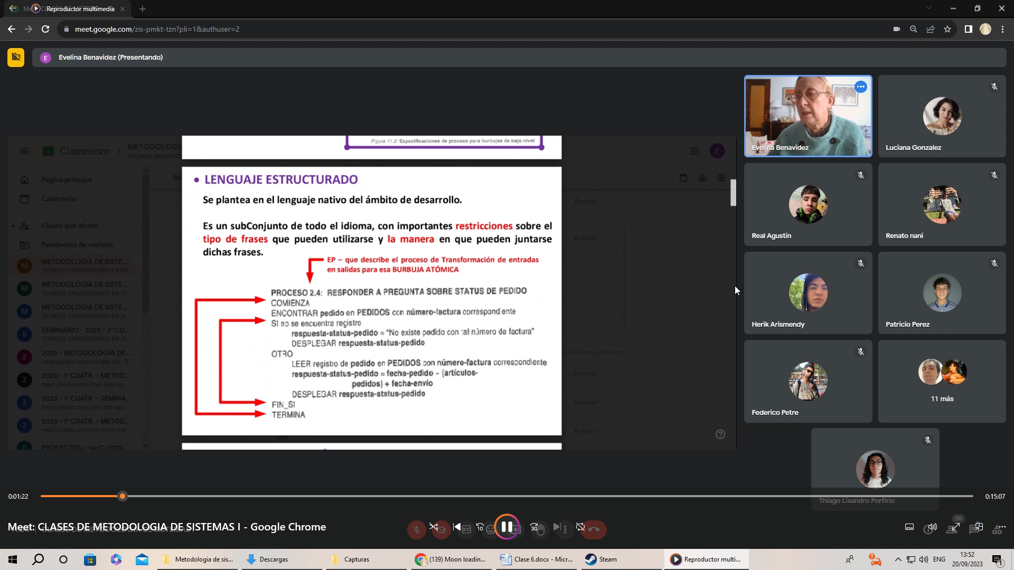

Uno a veces quiere meterse en el proceso de especificación de proceso de una burbuja atómica pero como analista de sistemas no quiere meterse demasiado por varias razones como que el usuario ya lo viene haciendo de una manera y no quiere cambiarla, otra razón es que se quiera relegar la tarea a un programador, otra razón es que no se sepan todas la condiciones o pasos a seguir, por lo que se los va escribiendo mediante avanza el tiempo y prácticamente se termina escribiendo todo el código

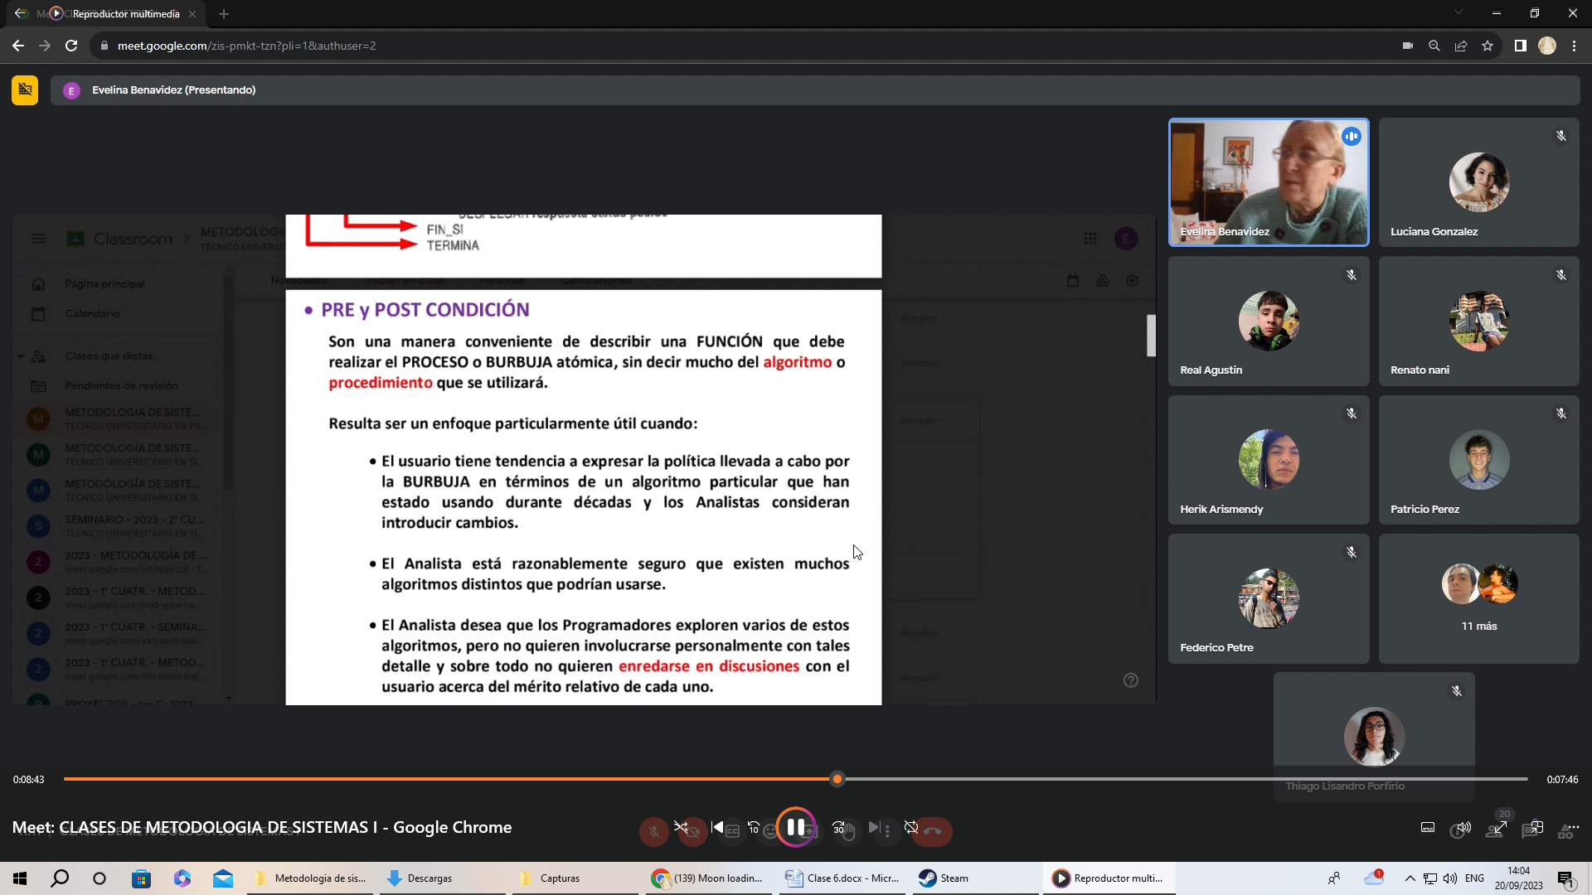

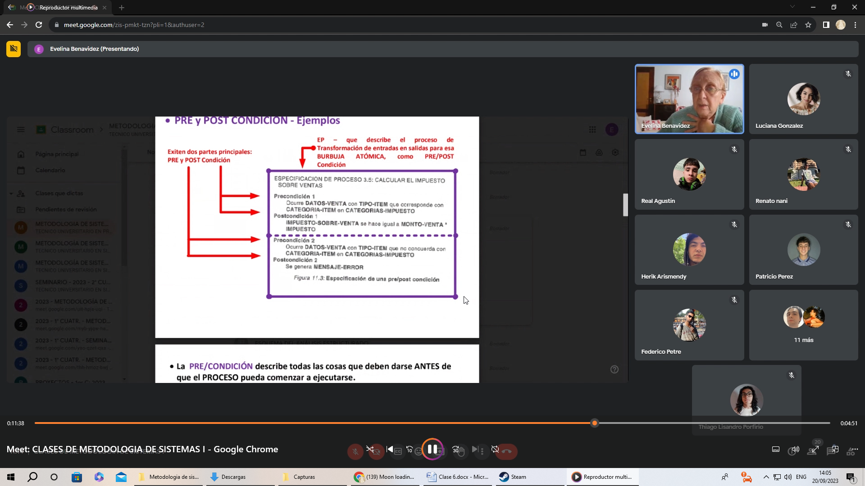  
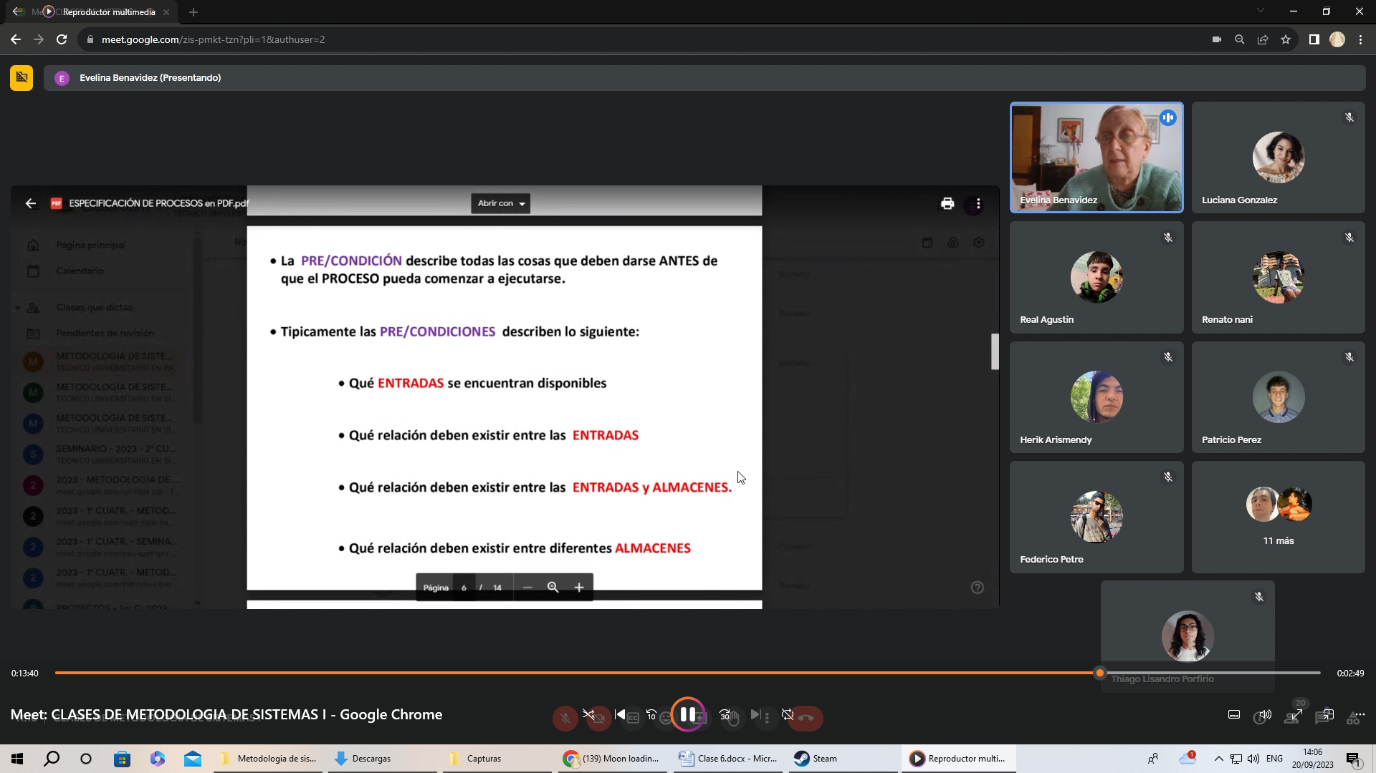

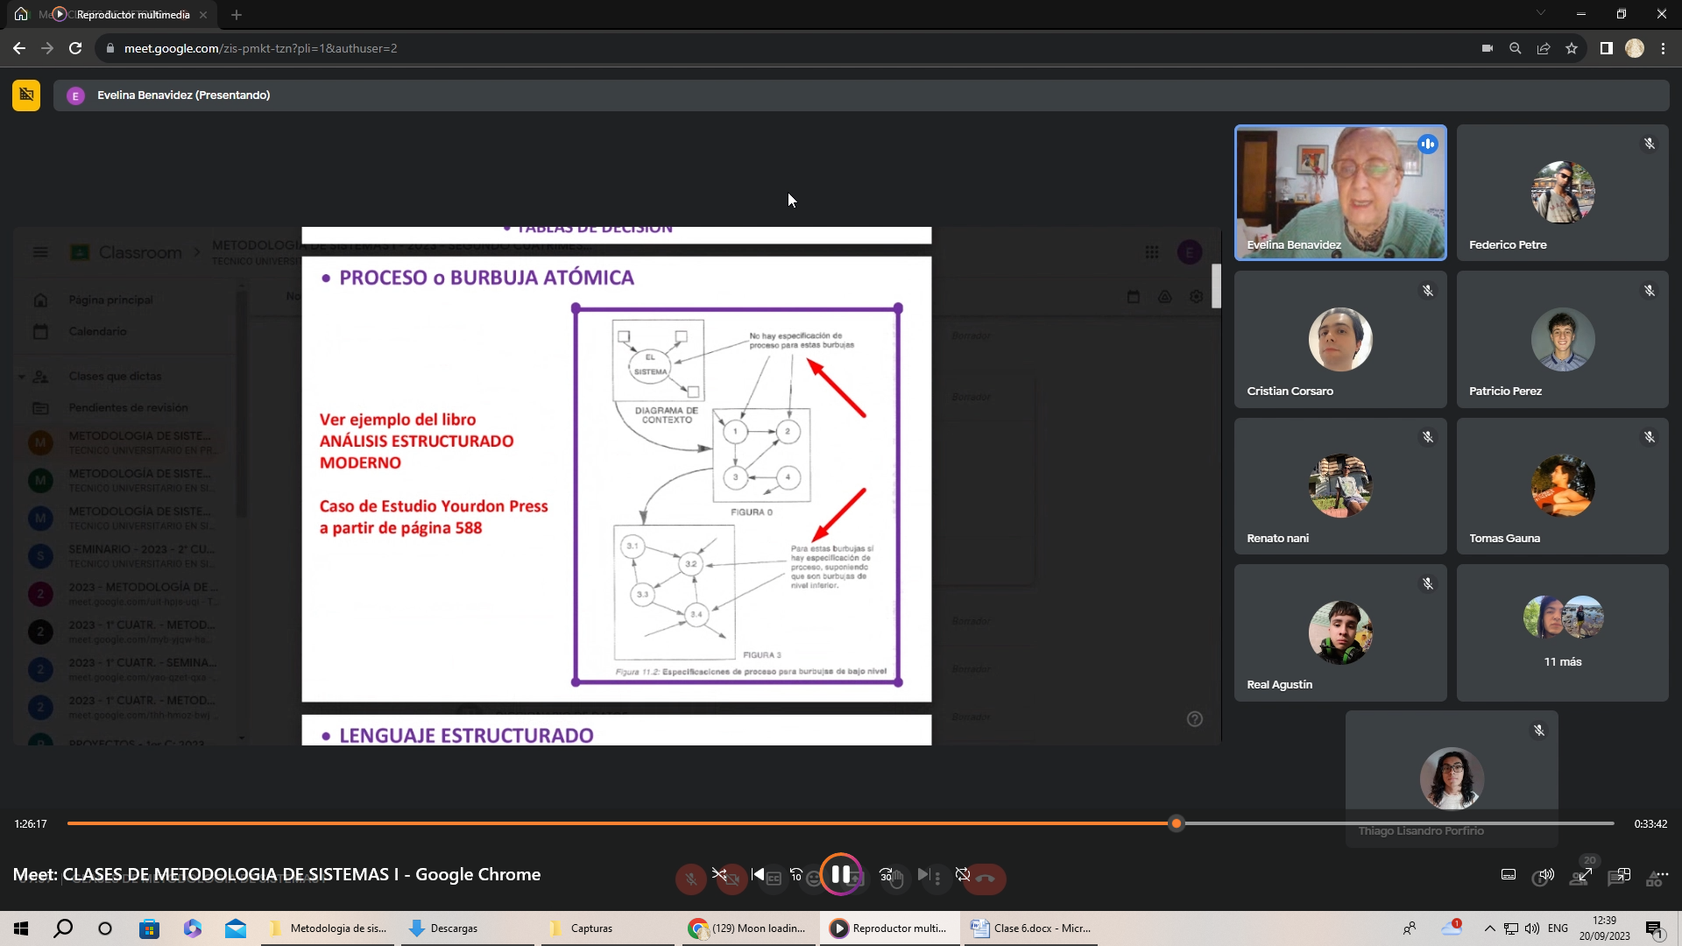

Como llegar al DFD Figura 0

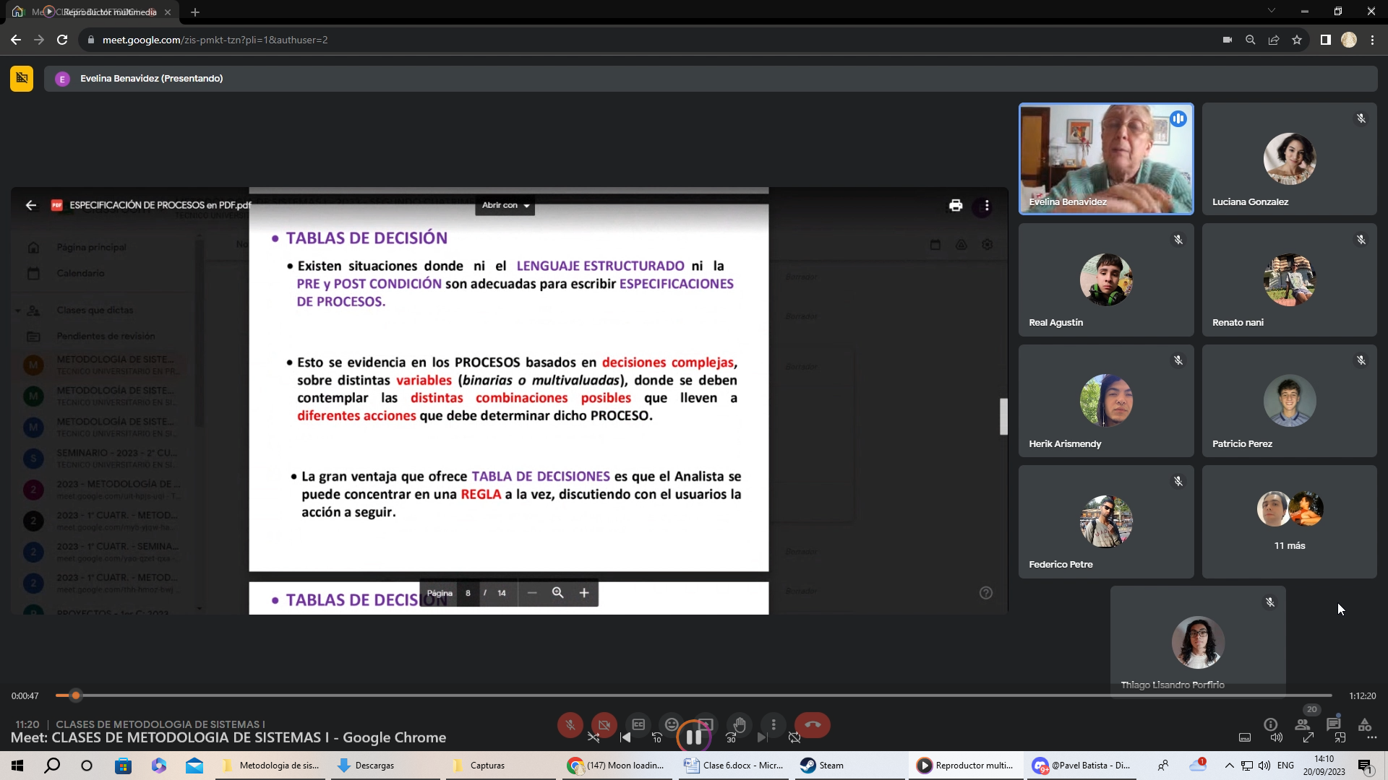

El 1er ítem hace referencia a cuando hay muchos niveles de anidamiento

COMO IMPLEMENTAR UNA TABLA DE DECISIÓN

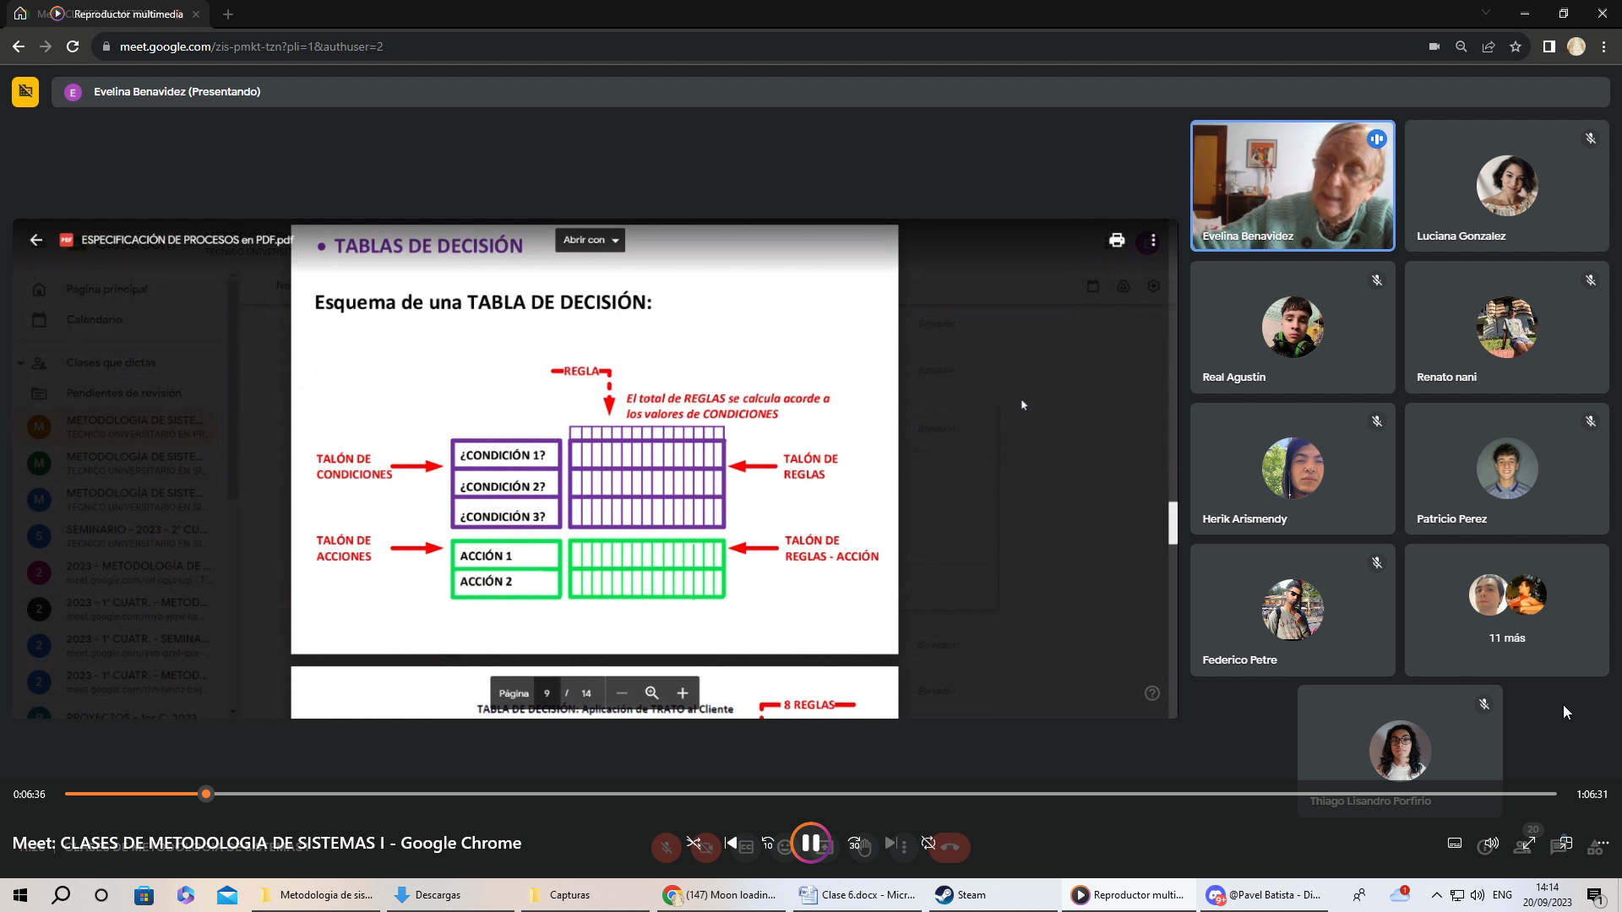

Las condiciones están entre ¿? Porque para calcular el Talon de reglas hay que calcular cuantas combinaciones posibles hay y saber cuántas respuestas hay. Despues se define para que acción corresponde una determinada combinación de condiciones. Esto lo define el usuario y se pueden llegar a charlar algunos aspectos

